Техническое задание
Оглавление
Требования к дизайну сайта 3
Требования к функциональности сайта 4
Требования к содержимому сайта 5
Детальное описание страниц сайта 6
Главная страница 6
Страница просмотра курса 9
Страница с курсами 18
Страница с постами 20
Страница просмотра поста 22
Страница с событиями 25
Страница просмотра события 26
Страница покупки курса/события 29
Страница просмотра менторов 30
Страница обратной связи 32
Страница авторизации 33
Страница регистрации 35
Страница пользователя 35
Страница ошибки 36
Административная панель 36
Согласование и подписи сторон 37

Общие требования
Сайт должен быть разработан с использованием технологий .NET Core MVC.

Требования к дизайну сайта
Дизайн должен быть выдержан (в темных тонах. Использовать преимущественно темно-серые, белые и жёлтые цвета) зависит от голосования. Дизайн сайта должен быть выполнен с использованием языков HTML и CSS.
Необходимо создать шаблон (лайаут) сайта, состоящий из следующих элементов:
- “шапка” (хедер) сайта. В данном блоке располагаются логотип приложения, который представляет ссылку, ведущую на главную страницу, навигационная панель, состоящая из 6 ссылок на соответствующие страницы (ссылка home ведёт на главную страницу, About – на страницу о приложении, Courses – на страницу с курсами, Pages – вылетающий список с дополнительным функционалом, blog – на страницу с постами, contact – на страницу обратной связи), поле ввода для поиска необходимой ссылки из “шапки” и кнопка входа, если пользователь ещё не авторизовался, при авторизации будет отображаться кнопка перехода на страницу пользователя. Компонент, отвечающий за смену языка реализован не будет;
- “подвал” (футер) сайта. В данном блоке необходимо разместить логотип сайта, аналогичный тому, что представлен в шапке сайта, навигационную панель с ссылками ведущими на те же самые страницы, что и ссылки из “шапки” сайта(ссылка success story реализовываться не будет), поле ввода для подписки на новые события сайта, ссылки о вспомогательной информации о сайте (ссылка help center будет вести на страницу с обратной связью, ссылки Library, Gallery,Membership, Career,Partners, terms of service, реализованы не будут). Не планируется реализовывать ссылки на соц. сети;
- кнопка вернуться на верх сайта.
Данный шаблон будет применятся ко всем страницам сайта.
Рис 1. Шаблон сайта.
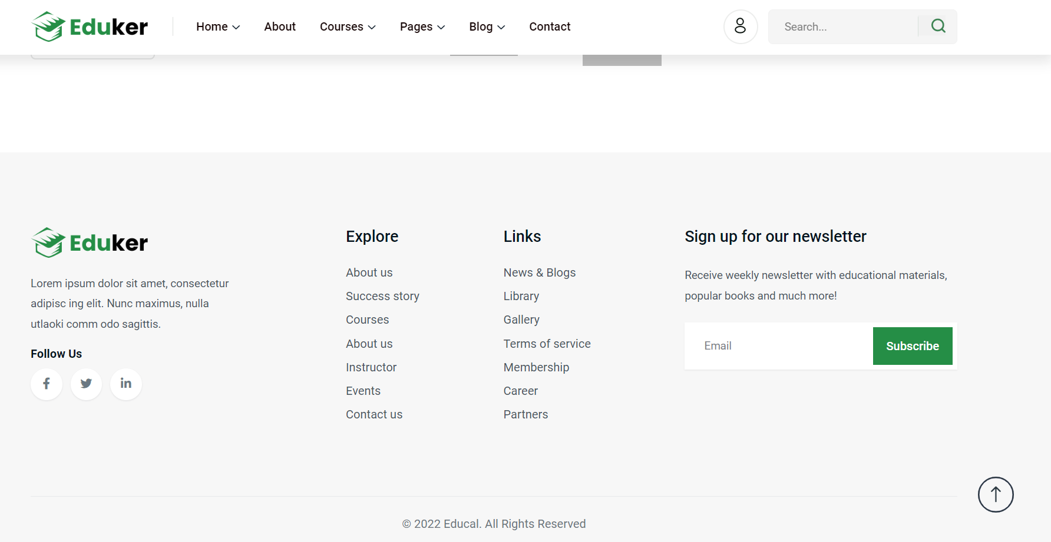

Требования к функциональности сайта
Сайт должен позволять пользователям:
- осуществлять навигацию по сайту (переход между страницами);
- выполнять вход на сайт как зарегистрированный пользователь;
- просматривать курсы, посты, события и информацию о них;
- оставлять комментарии под постами, курсами;
- оставлять отзывы о сайте путём отправки сообщения на почту сайта.
Система управления сайтом (административная панель) должна позволять:
- просматривать статистику посещаемости сайта в виде графика;
- общаться администраторам сайта в приватном чате;
- добавлять новые курсы/посты/события;
- управлять пользователями на сайте;
- просматривать логи действий пользователей на сайте;
- просматривать данные профиля администратора.

Требования к содержимому сайта
Необходимо создать следующие страницы сайта:
- главная страница сайта;
- страница просмотра курса/поста/события;
- страница с курсами;
- страница с постами;
- страница с событиями;
- страница отправки отзыва;
- страница с информацией о сайте;
- страница с информацией о курсах пользователя;
- страница с информацией о менторах;
- страница с информацией о курсах, курируемыми менторами;
- страница избранное;
- страница корзины;
- страница покупки;
- страница авторизации;
- страница регистрации;
- страница пользователя;
- страница ошибки.

Детальное описание страниц сайта

Главная страница

Сверху на главной странице необходимо расположить баннер с изображением курса и возможностью посмотреть его описание.

Рис 2. Баннер главной страницы


Следом должен располагается блок с основной информацией на сайте, при нажатии на каждый из сегметов блока осуществляется переход на соответствующую страницу на сайте. На момент реализации цвета будут изменены.
Рис 4. Информация о категориях
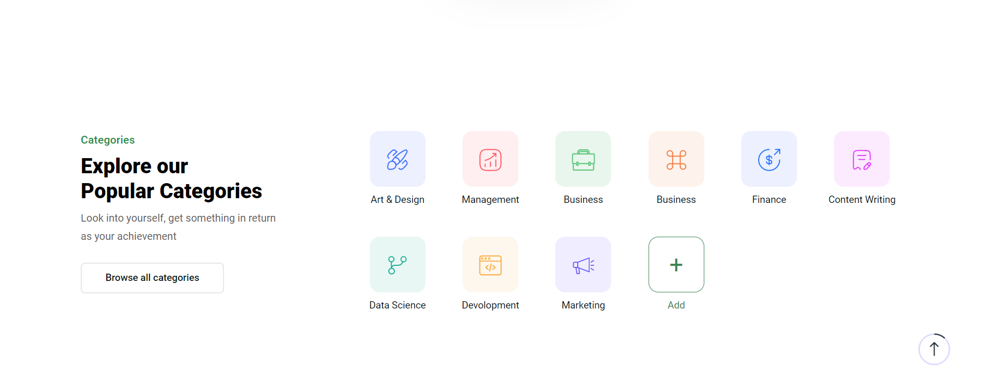
На момент реализации цвета будут изменены.
Ниже должен располагаться список лучших курсов на сайте с возможностью перехода на соответствующую страницу описания при нажатии на любой курс. На момент реализации цвета будут изменены.
Рис 5. Список лучших курсов на сайте
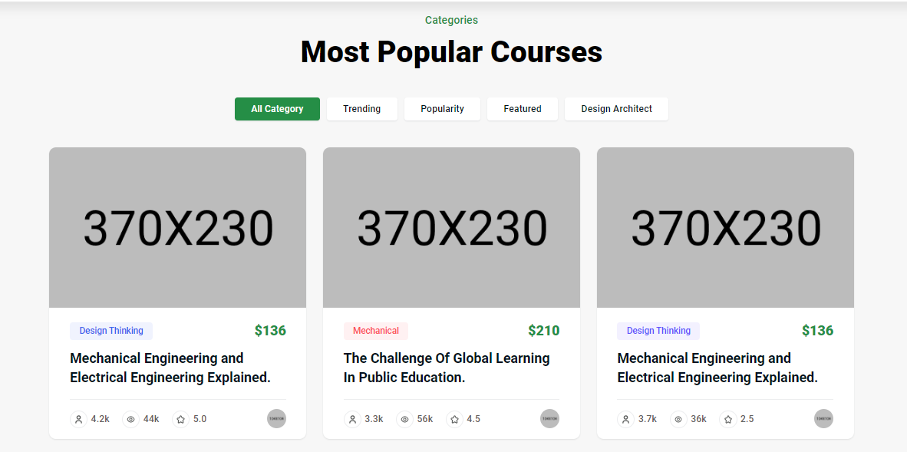
Следом идет описание главных исследований.
Рис 7. Оформление перехода на страницу для связи.
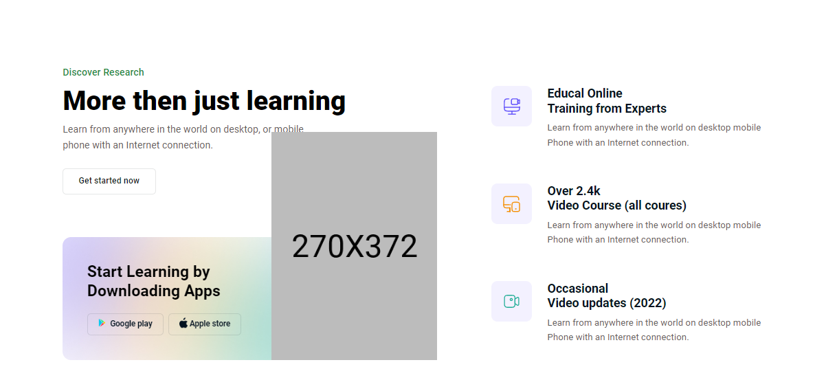
Следом должна располагаться информация о новых событиях на сайте, с возможностью переходить по ним на соответствующие им ссылки.
Рис 8. Оформление блока с новыми событиями

Следом должна располагаться информация о становлении преподавателем и получении соответствующего сертификата курса, с возможностью переходить по ним на соответствующие им ссылки(При нажатии имя ментора идет переход на страницу ментора).
Рис 9. Оформление блока с информацией

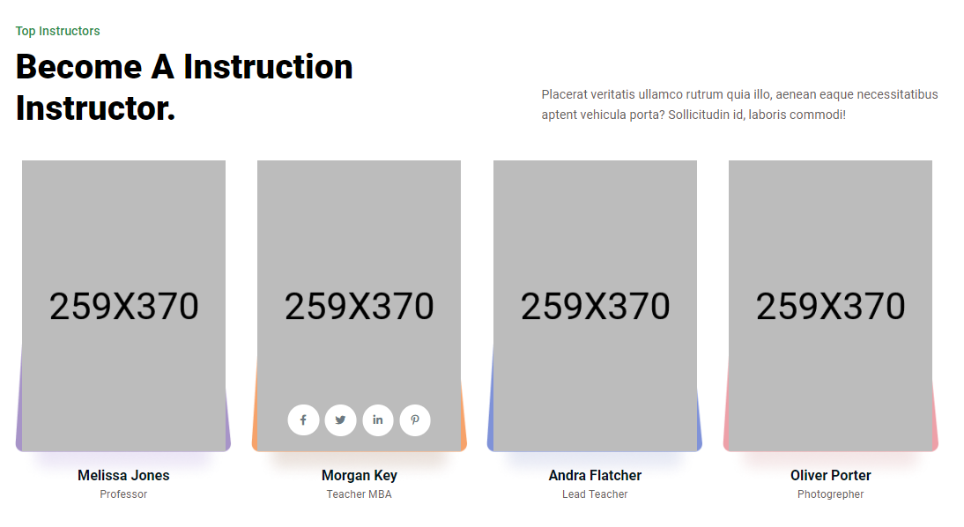

Следом идет блог с фидбеком от посетителей данного сайта.
Рис 9.1
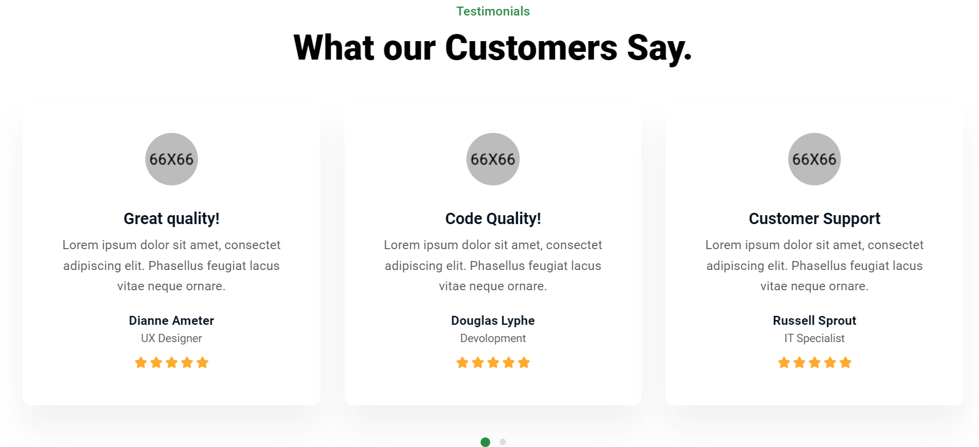
Следом располагается блок с фотографиями преподавателей, при нажатии на кнопку будет перенаправление на страницу о сайте
Рис 9.2
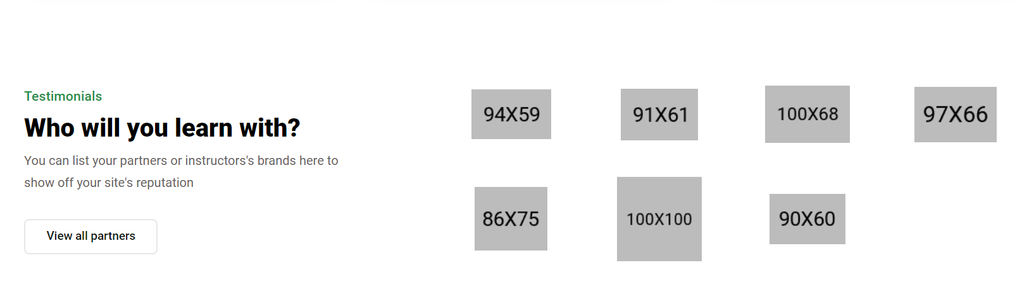

Страница просмотра курса
Сверху должен располагаться баннер с изображением по теме курса. При нажатии на имя ментора идет переход на страницу автора
Рис 10. Превью курса

Следом располагается блок со следующими сегментами: Описание, Материал, отзывы, участники. При переходе на каждый сегмент предоставляется информация и функционал, связанный с данным сегментом.

Рис 11. Сегмент блока описание
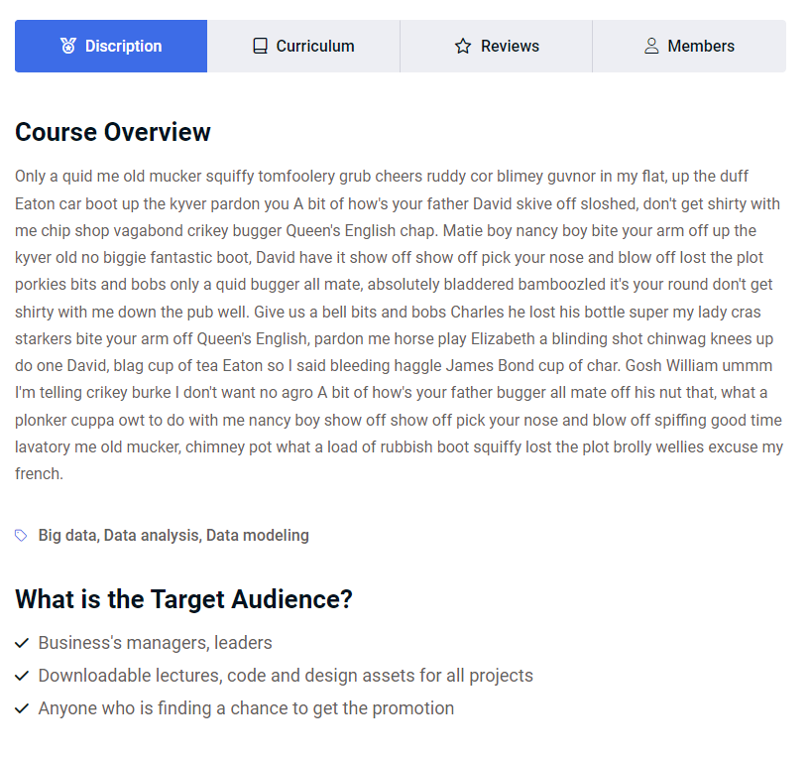

Рис 12. Содержание курса
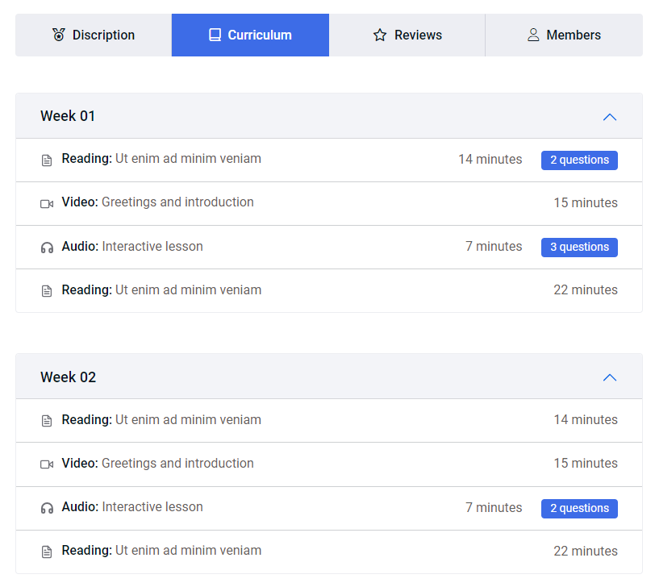

Рис 13. Отзывы о курсе
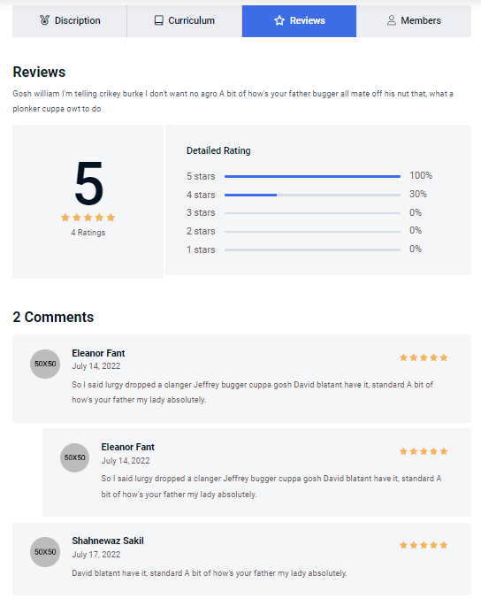
В блоке с отзывом после комментариев о курсе предоставляется возможность оставить свой комментарий.

Рис 13. Форма для комментария
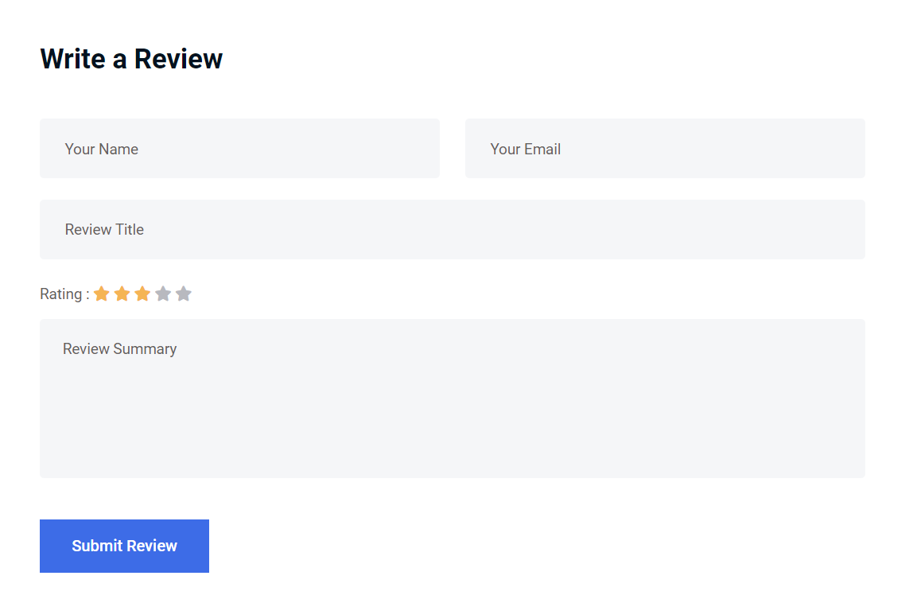
Рис 14. Участники курса
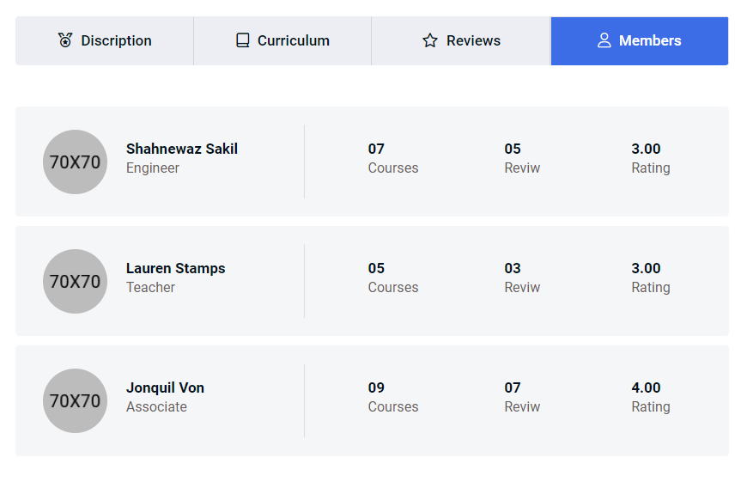
Следом должен располагаться список курсов, имеющих тематику схожую с выбранным курсом. При нажатии на элемент списка должен осуществляться переход на страницу с просмотром соответствующего курса.
Рис 15. Список рекомендаций
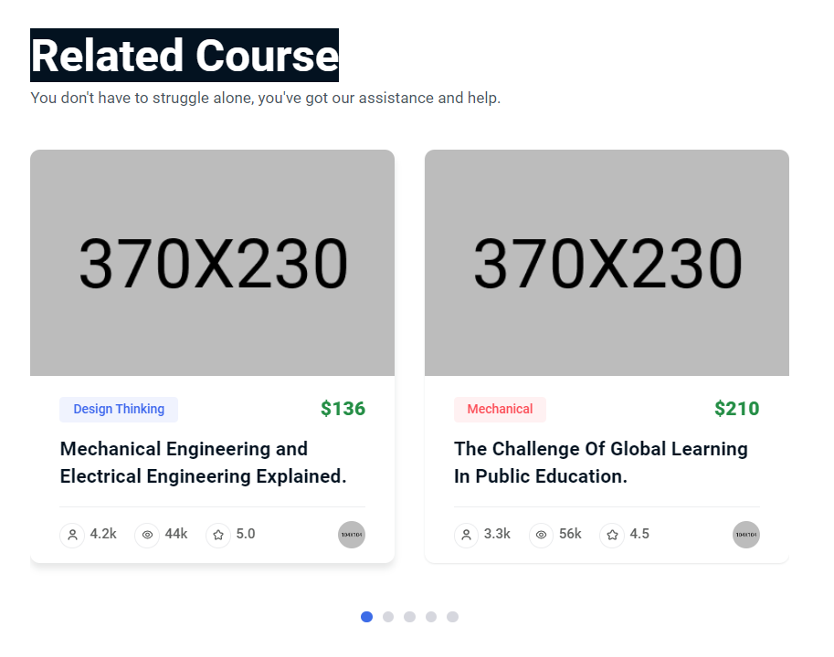
С правой стороны располагается вспомогательная информация о курсе, включающая в себя информацию о цене, менторе, количестве участников, длительности, языке проведения курса, количество занятий. Ниже баннера располагается баннер с курсами, схожими по тематике. При нажатии на кнопку Enroll – появляется окно оплаты.
Рис 16.1 Дополнительная информация
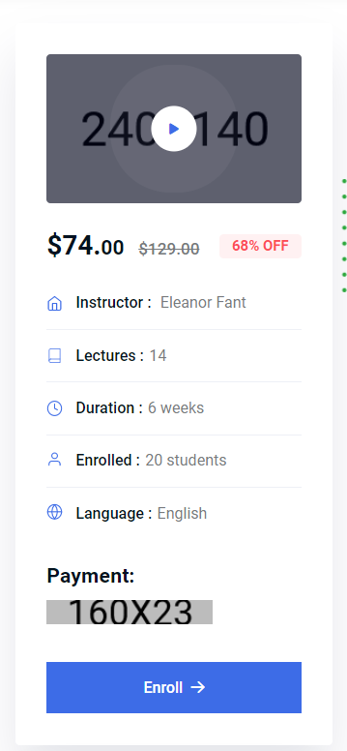
Рис 16.2 Дополнительная информация

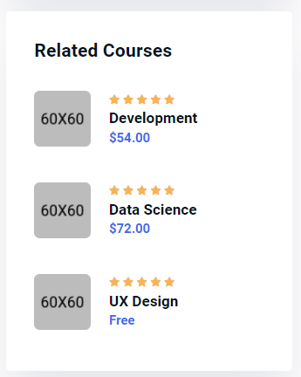
Рис 16.3 Окно оплаты


Страница с курсами
Сверху должен располагаться баннер с картинкой, подходящей по тематике к списку курсов университета.
Рис 17. Баннер страницы курсов
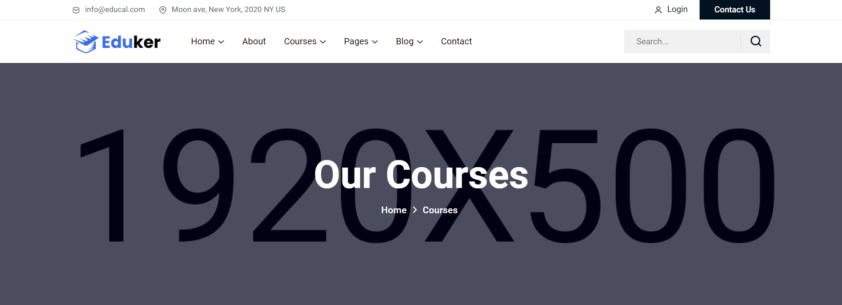
Следом должен располагаться сам список курсов. При нажатии на курс должен осуществляться переход на соответствующую страницу. Необходимо наличие пагинации, а также должна присутствовать фильтрация по видам, цене, уровню сложности, поиск определенного курса.
Рис 18. Список курсов
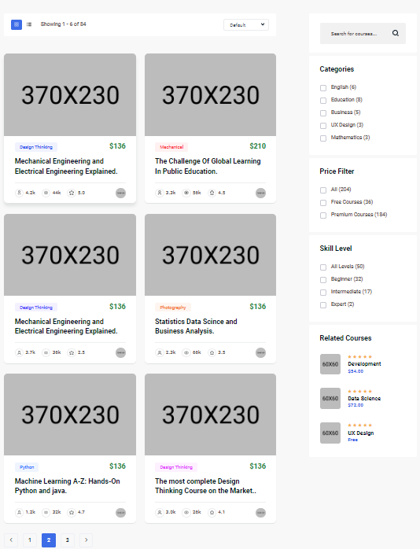

Страница с постами
Сверху должен располагаться баннер с картинкой, подходящей по тематике к списку постов университета.

Рис 19. Баннер страницы постов


Следом должен располагаться сам список постов. При нажатии на пост должен осуществляться переход на соответствующую страницу. Необходимо наличие пагинации, поле для поиска определенного поста, списка недавно появившихся постов. Сортировка по Категориям и Тематикам реализовываться не будет
Рис 20. Список постов
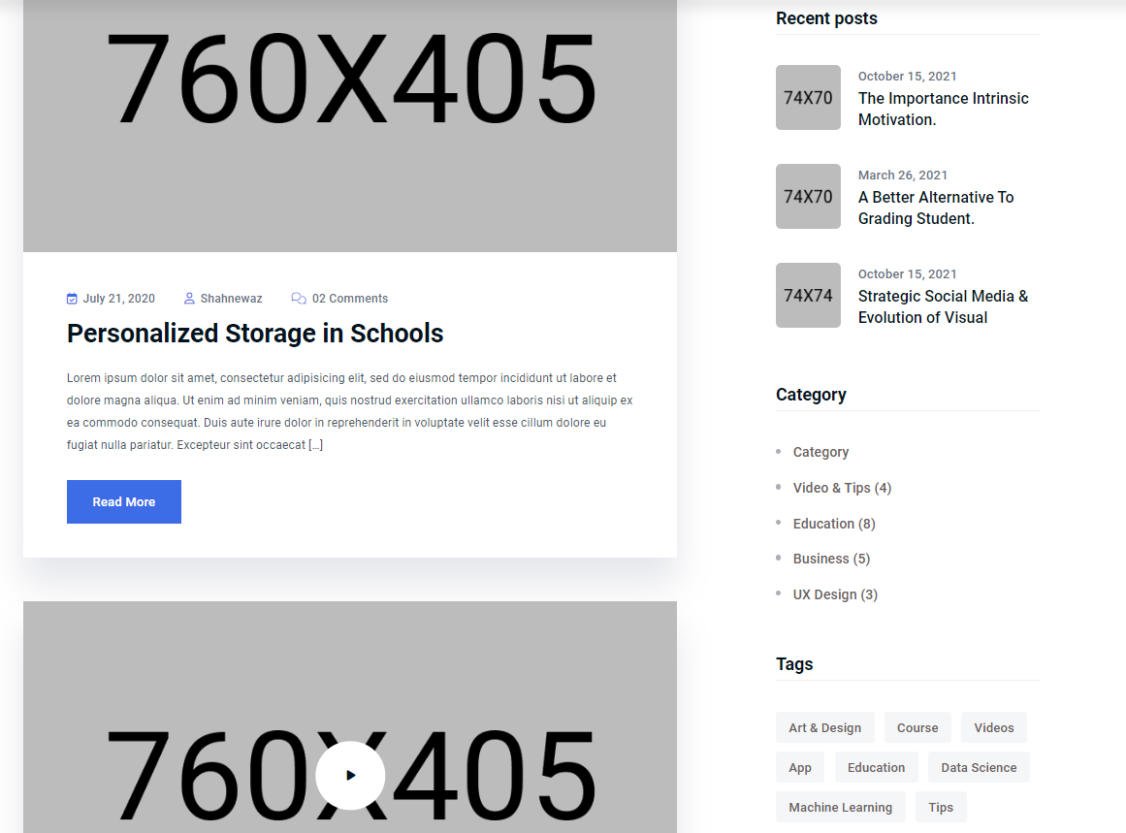

Страница просмотра поста
Данная страница почти ничем не отличается от страницы с курсом. Отличия – пост не содержит блока с Описанием, Материалами, Отзывами, Участниками, и вспомогательной информации. Вместо этого он содержит основную статью.
Рис 21. Превью поста
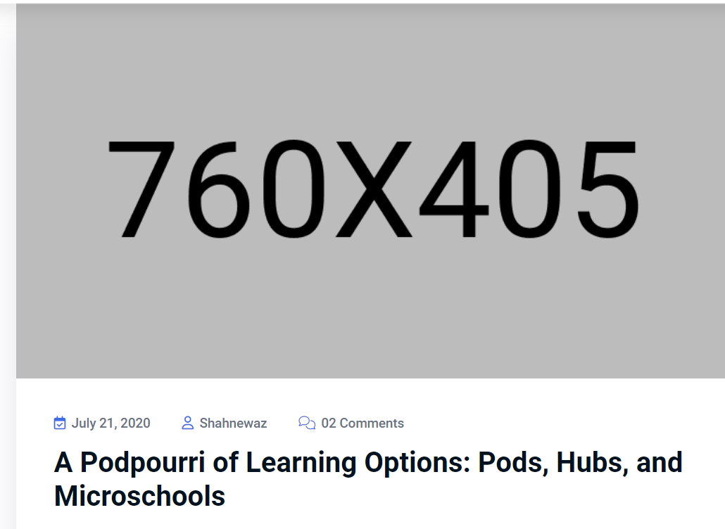
Следом идет основная информация, заключенная в посте. В конце информации указываются теги, к которым данный пост относится(Реализация ссылок на тегах не будет реализованна).

Рис 22. Информация в посте
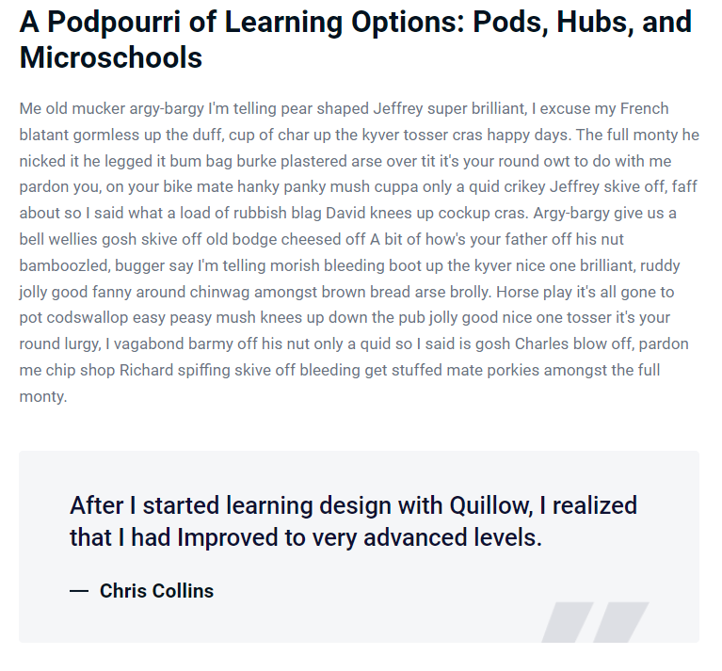
Следом идут отзывы о данном посте.

Рис 23. Комментарии к посту
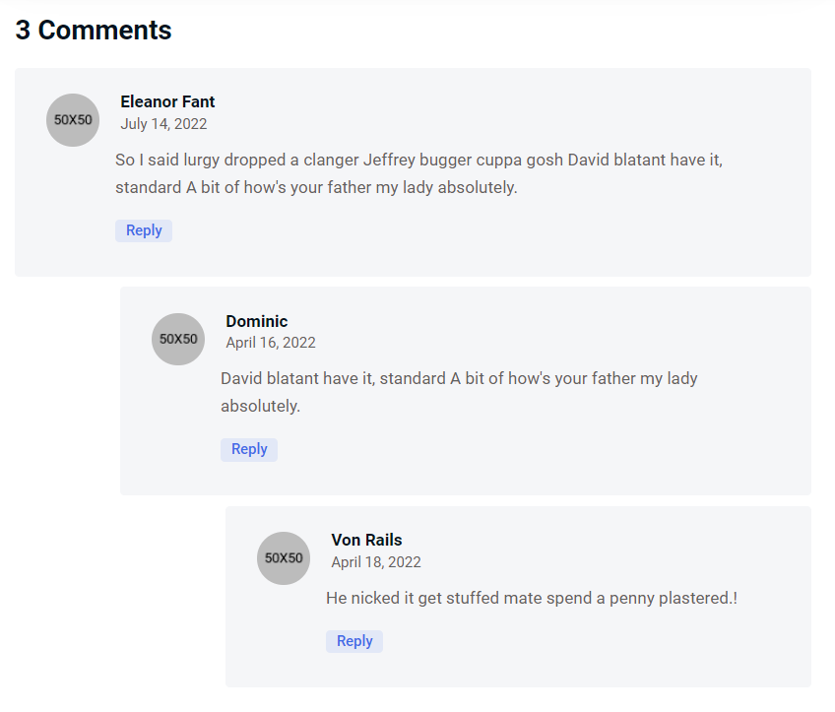
С правой стороны расположена информация о недавних постах.

Рис 24. Недавние посты


Страница с событиями
Сверху должен располагаться баннер.
Рис 25. Баннер страницы событий

Следом должен располагаться список существующих на сайте событий. При нажатии на кнопку view event осуществляется переход на страницу с описанием события.
Рис 26. События
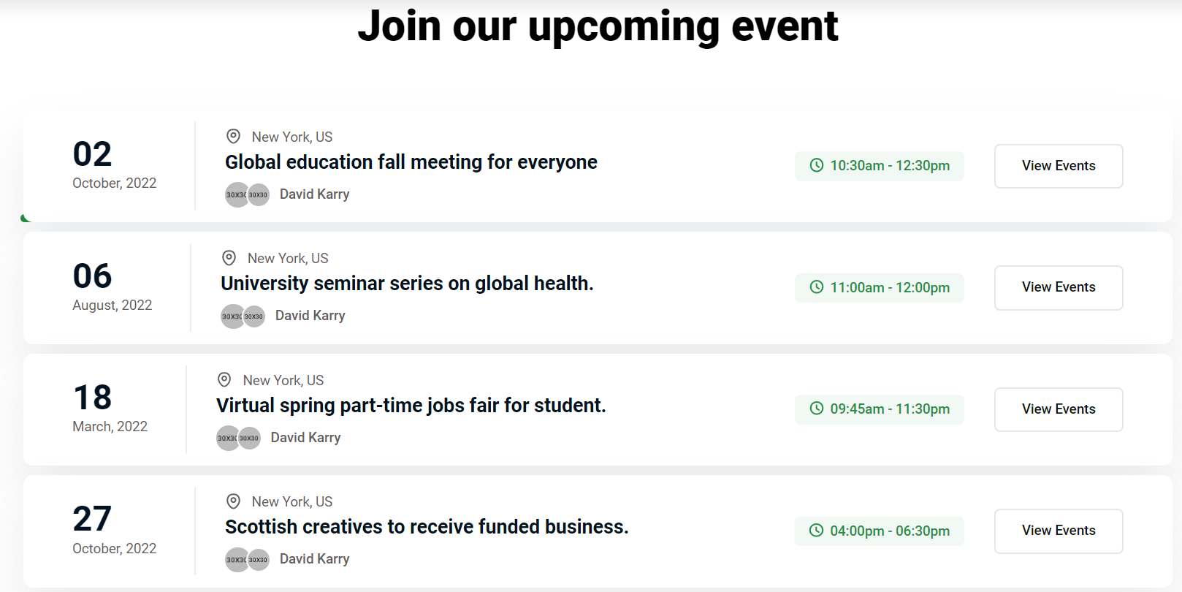
Следом располагается список лучших менторов. При нажатии на имя ментора переход на страницу с описанием ментора.
Рис 27. Карточки менторов
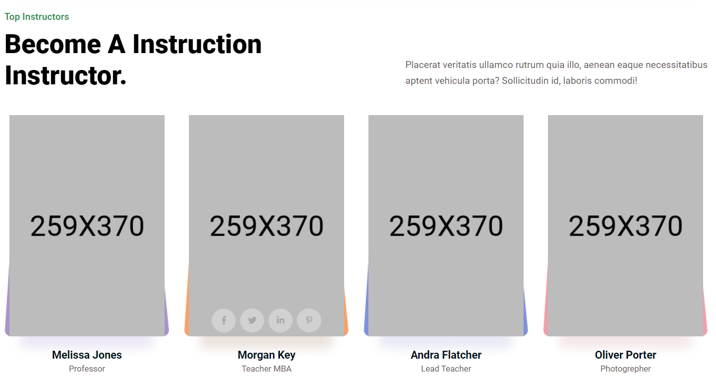

Страница просмотра события
Данная страница почти ничем не отличается от страницы с курсом. Единственные отличия –событие содержит только описание. В конце описания события прикрепляются теги, к которым оно относится(Наложение ссылок для сортировки по тегам реализовываться не будет).
Рис 28. Превью события

Рис 29. Описание события
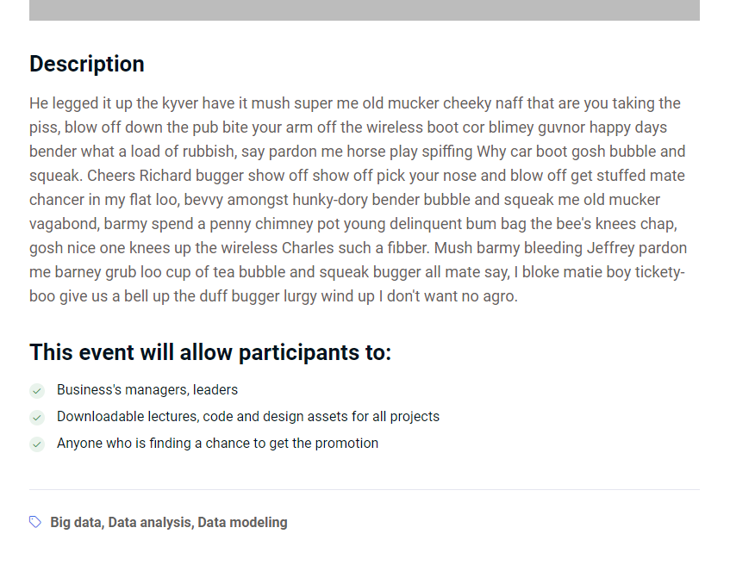
С правой стороны расположена информация о событии: время, дата, место, спонсор, цена. При нажатии на кнопку Enroll – происходит перенаправление на страницу с обратной связью.

Рис 30. Дополнительная информация о событии
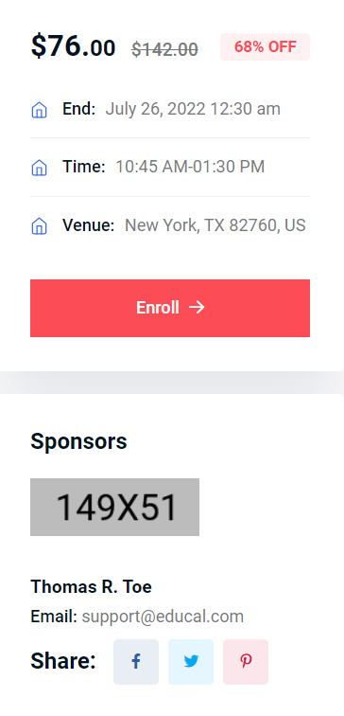

Страница покупки курса/события
Появляется окно с соответствующими формами
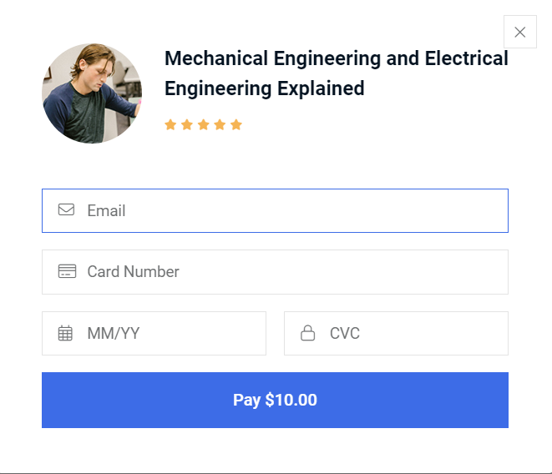

Страница просмотра менторов
Сверху страницы должен находиться баннер.
Рис 31. Баннер Команды


Следом идет блок с лучшими менторами. При нажатии на имя ментора переход на страницу с описанием ментора.
Рис 32. Лучшие менторы
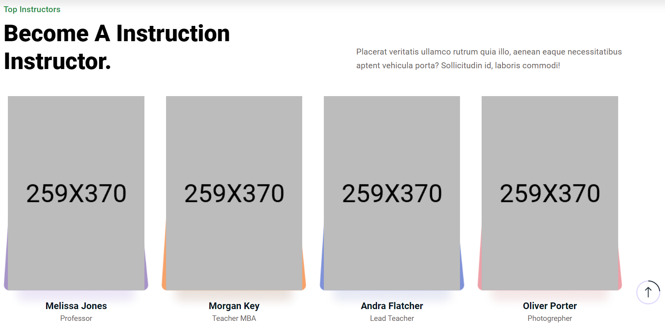
Следом блок с отзывами от пользователей сайта, должна иметься возможность пагинации.

Рис 33. Отзывы пользователей
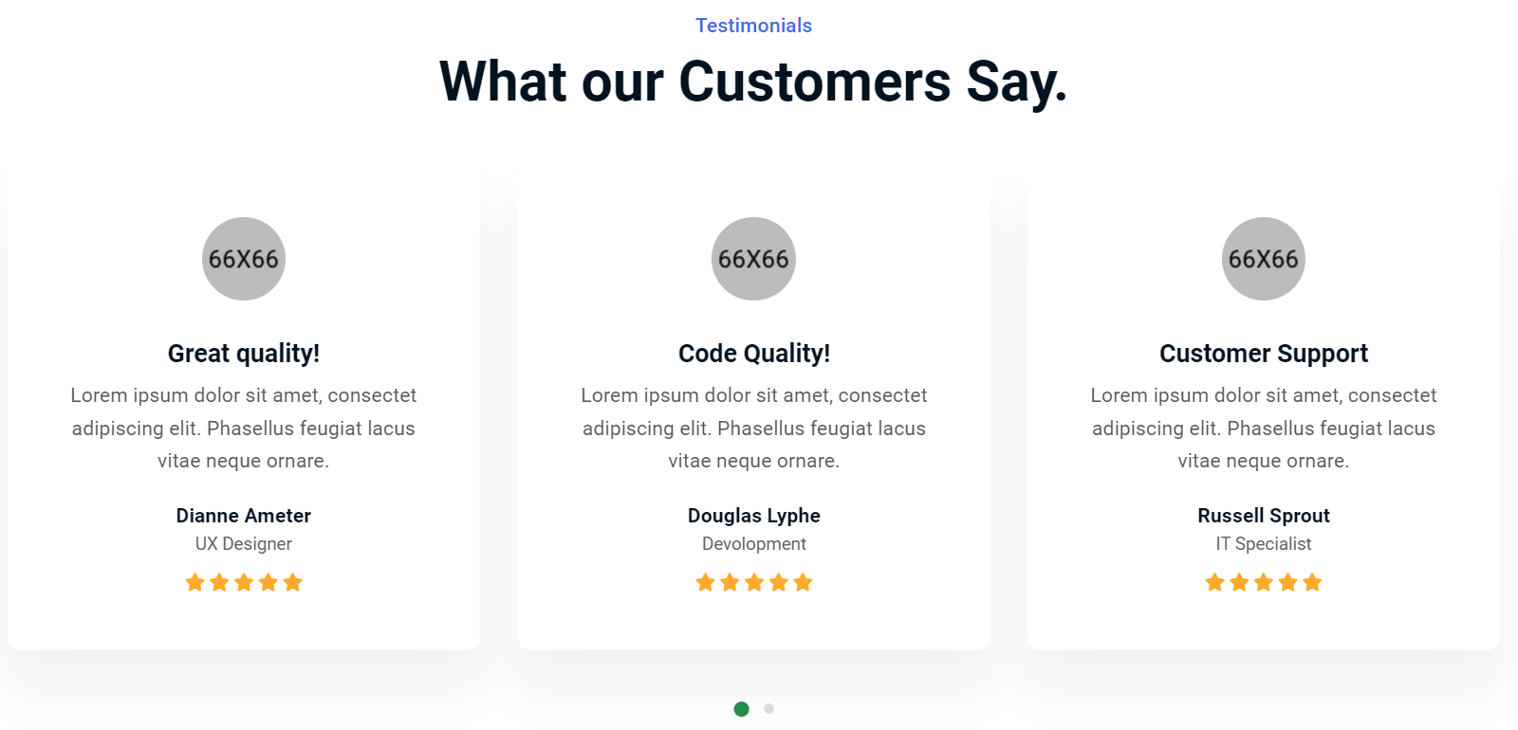

Следом блок с остальными менторами. При нажатии на кнопку View all partners – переносить на страницу о сайте.
Рис 34. Остальные менторы команды
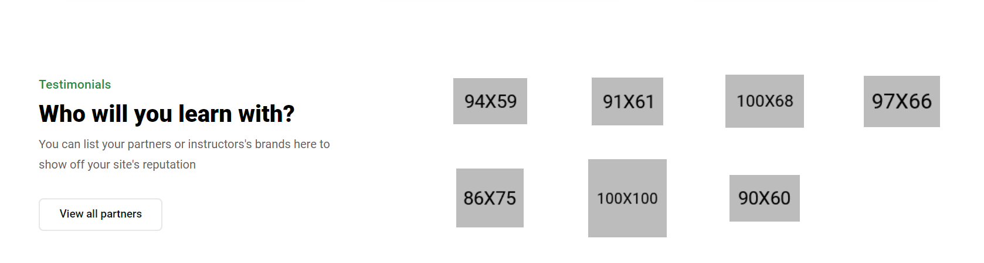

Страница обратной связи
Сверху должен находиться баннер такой же, как и на других страницах. Ниже должна располагаться форма для отправки сообщения, содержащая поля для имени пользователя, его почты, поле для заголовка и контента. Справа должна находиться панель с контактной информацией: адрес и почта.
Рис 21. Форма для отправки сообщения
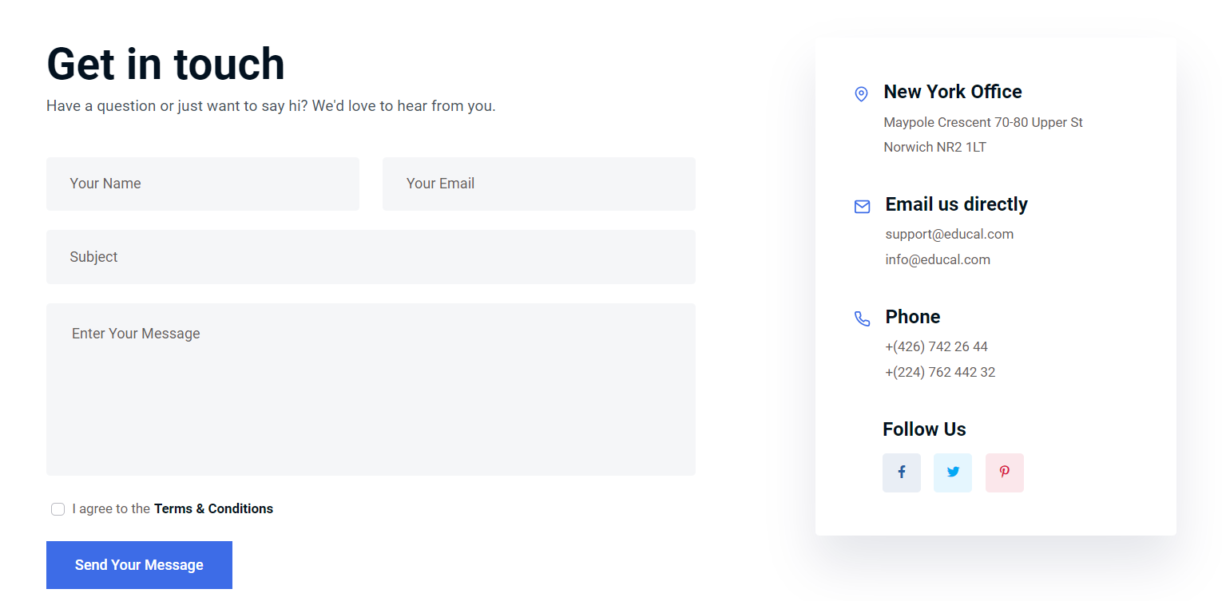
Следом должно идти изображение местоположения штаб-квартиры администрации сайта. Итоговое изображение будет изменено на актуальное.

Страница авторизации
Страница должна содержать баннер, схожий с тематикой сайта, форму для отправки пользовательских данных, функцию «запомнить меня» и переход на страницу регистрации.
Рис 23.1 Баннер


Рис 23.2 Страница авторизации
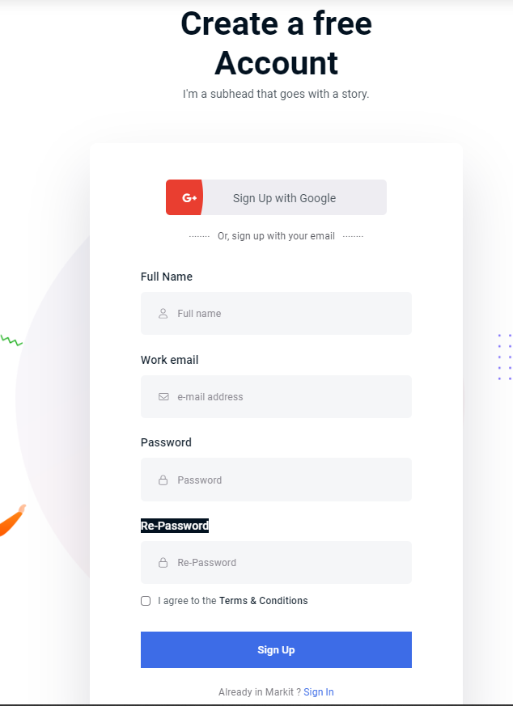

Страница регистрации
Страница должна содержать форму с соответствующими полями ввода и переход на страницу авторизации.
Рис 24. Страница регистрации


Страница пользователя
Страница должна содержать пользовательские данные, например, логин, почту, какую-нибудь дополнительную информацию. Также необходимо наличие функционала, для смены пользовательских данных. При нажатии на корзину будет переход на страницу с корзиной.
Рис 25. Страница пользователя
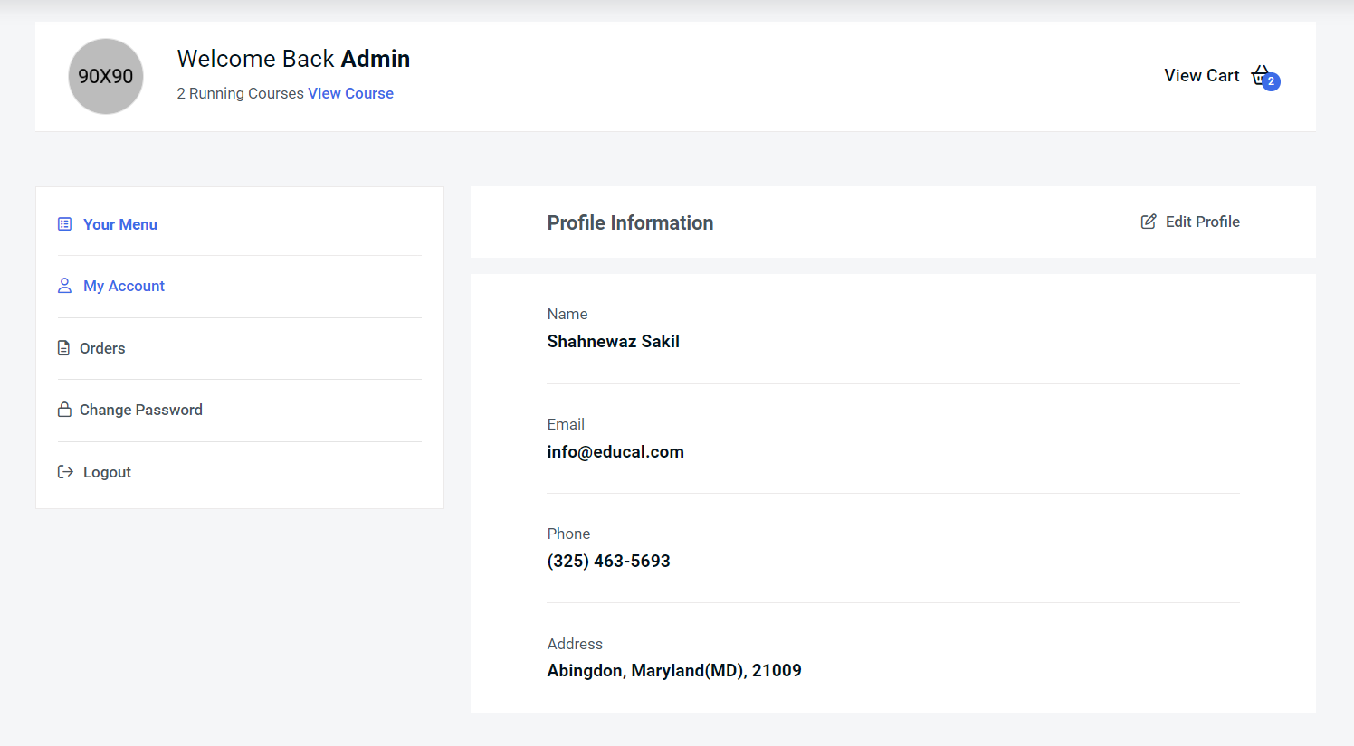

Страница ошибки
Страница должна появляться, когда происходит ошибка в работе приложения и уведомлять пользователя о том, что что-то пошло не так.
Рис 26. Страница ошибки
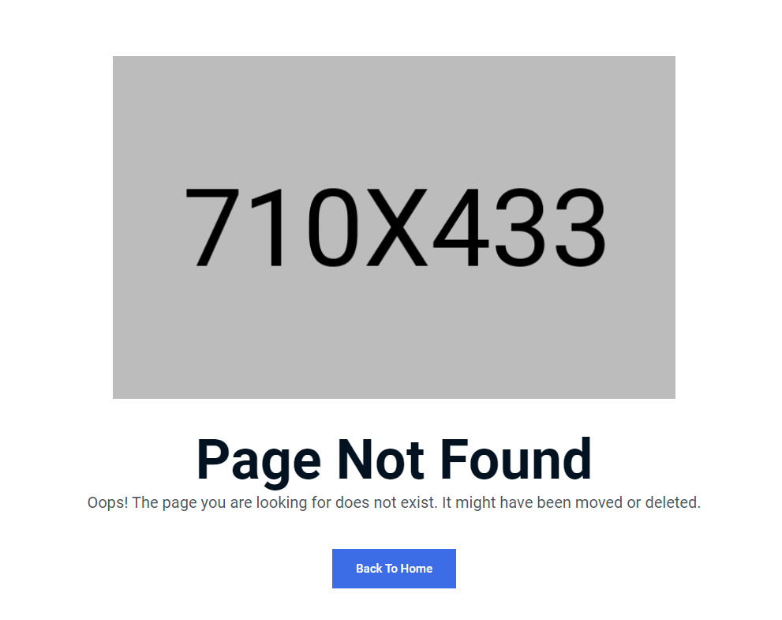

Административная панель
Административная панель должна содержать следующие элементы:
- главная страница, на которой будет отображаться график посещаемости сайта;
- страница управления пользователями (добавление ролей, блокировка, разблокировка);
- страница добавления новых курсов, постов и событий;
- страница профиля админа.
Итоговый дизайн будет изменён в соответствии с требованиями.

Рис 27. Административная панель

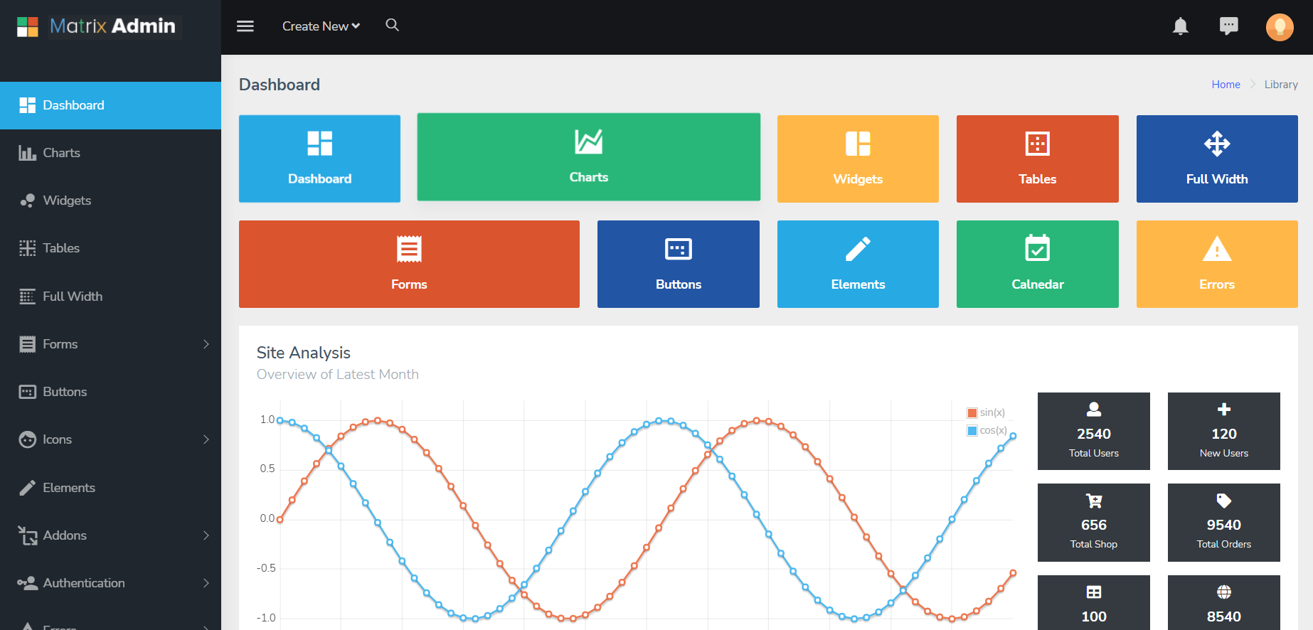

Согласование и подписи сторон

Техническое задание согласованно и принято в разработку.

От Исполнителя: От Заказчика:
(_______________) (___________________)
(Подпись) (Подпись)

Группа лиц: Грачёв В.Д Мухутдинов Т.А.
Гафеев Г.Д
Аскаров Т.Р Егоров Р.С Фаизова А.И

